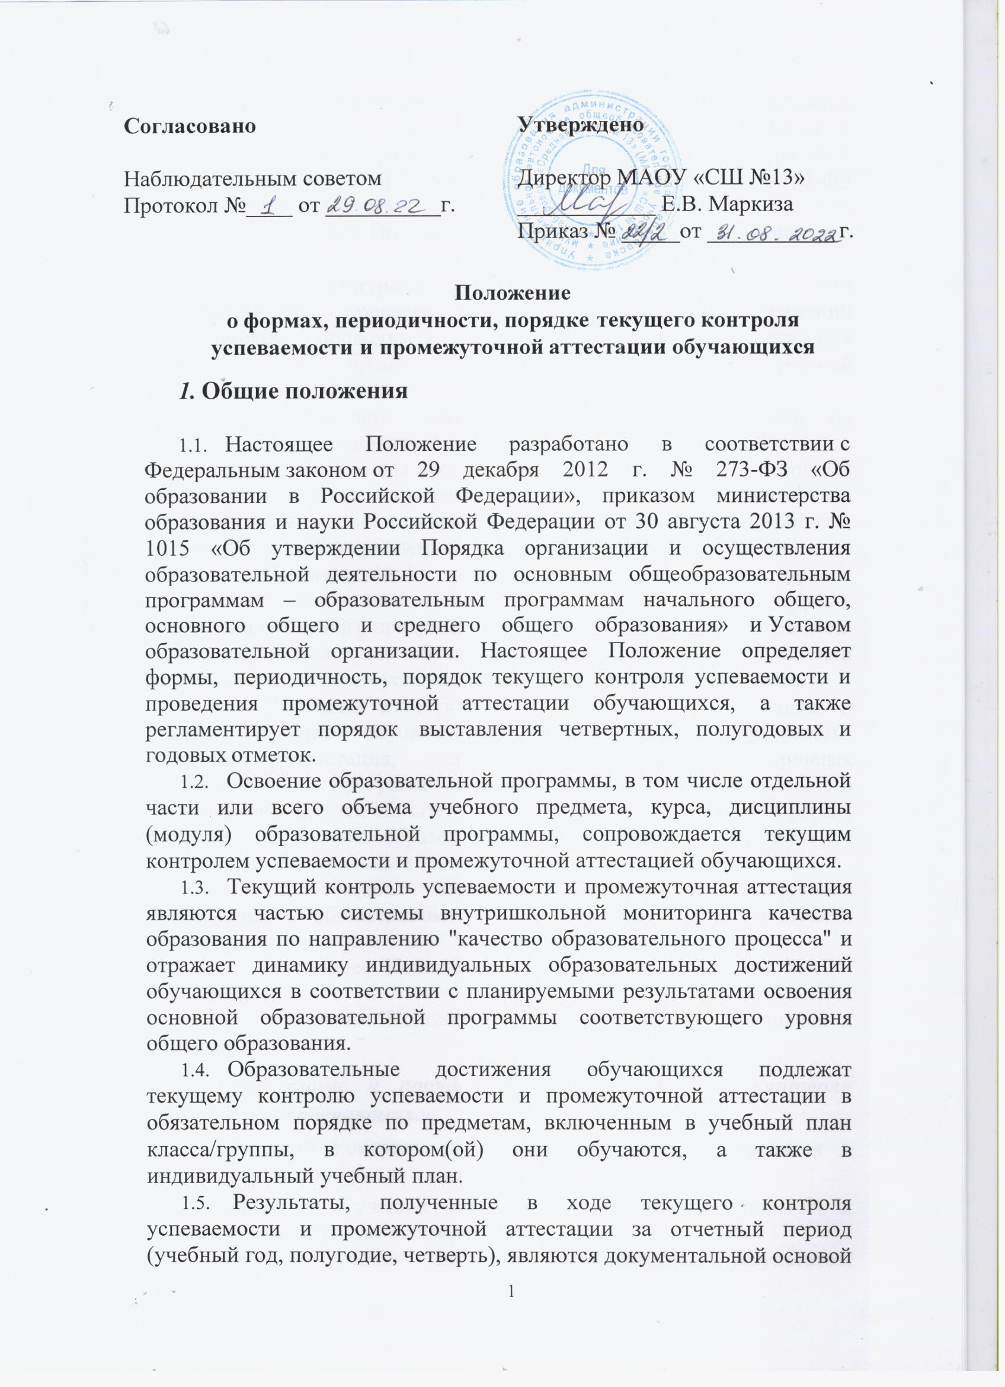

для составления ежегодного публичного доклада о результатах деятельности МАОУ «СШ №13», отчета о самообследовании и публикуются на его официальном сайте в установленном порядке с соблюдением положений Федерального закона от 27.07.2006 № 152-ФЗ "О персональных данных".
  - В настоящем Положении используются следующие понятия и термины:
- Текущий контроль успеваемости обучающихся - это систематическая проверка и оценка учебных достижений обучающихся, проводимая педагогом в ходе осуществления образовательного процесса в соответствии с образовательной программой.
Проведение текущего контроля успеваемости направлено на обеспечение выстраивания образовательного процесса максимально эффективным образом для достижения результатов освоения основных общеобразовательных программ, предусмотренных федеральными государственными образовательными стандартами начального общего, основного общего и среднего общего образования (далее - ФГОС).
  - Промежуточная аттестация - это установление уровня достижения результатов освоения учебных предметов, курсов, дисциплин (модулей), предусмотренных образовательной программой. Успешное прохождение обучающимися промежуточной аттестации является необходимым условием перевода его в следующий класс.
  - Итоговая аттестация - это форма оценки степени и уровня освоения обучающимися образовательной программы. Итоговая аттестация, завершающая освоение основных образовательных программ основного общего и среднего общего образования, является обязательной и проводится в порядке и в форме, которые установлены образовательной организацией, если иное не установлено Федеральным законом.
  - Обучающиеся независимо от формы получения образования в обязательном порядке проходят промежуточную и итоговую аттестацию.
  - Настоящее Положение утверждается директором МАОУ «СШ №13»
  - Настоящее Положение обязательно для обучающихся и учителей школы.

Содержание и порядок проведения текущего контроля успеваемости обучающихся
2.1. Текущий контроль успеваемости учащихся проводится в течение учебного периода в целях:
- развития у обучающегося умения самостоятельно полагать и оценивать результат своих действий;
- контроля уровня достижения учащимися результатов, предусмотренных образовательной программой;
оценки соответствия результатов освоения образовательных программ требованиям ФГОС;
- проведения оценки работы обучающихся педагогическим работником с целью возможного совершенствования образовательного процесса;
  - Текущий контроль осуществляется педагогом, реализующим соответствующую часть образовательной программы.
  - Порядок, формы, периодичность, количество обязательных мероприятий при проведении текущего контроля успеваемости учащихся определяются педагогом с учетом образовательной программы, отражаются в календарно-тематических планированиях в соответствии со спецификой предмета, которые на заседании предметных методических объединений школы.
  - Формы текущего контроля - оценка устного ответа обучающегося, его самостоятельной, практической или лабораторной работы, тематический зачет, диагностика (стартовая, промежуточная, итоговая), проверочная работа, тестирование (письменное или компьютерное), тестирование в формате ОГЭ и ЕГЭ, контрольная работа, контрольный диктант, творческая работа, защита проектов и другие формы текущего контроля, которые определяются педагогом, фиксируются в рабочей программе учебного предмета, курса, дисциплины и утверждаются на заседании предметных методических объединений школы. (см. Приложение 1).
  - В ходе текущего контроля при выполнении работ входного контроля неудовлетворительные отметки не выставляются.
  - Текущий контроль успеваемости:
- в 1 -х классах осуществляется без фиксации достижений учащихся в виде отметок по пятибалльной системе и используется только положительная и не различаемая по уровням фиксация;
- во 2-11-х классах осуществляется в виде отметок по 5-ти балльной шкале по учебным предметам, курсам, дисциплинам (модулям) и безотметочно («зачет/незачет»).
  - Текущий контроль успеваемости текущий контроль обучающихся, временно находящихся в санаторных, медицинских организациях (иных организациях, не имеющих лицензию на право осуществления образовательной деятельности) осуществляется в этих учебных заведениях в соответствии с договором с медицинской организацией и полученные результаты учитываются при выставлении триместровых / полугодовых отметок.
  - Отметка выставляется исключительно за знания и умения учащегося.
  - Сроки выставления отметок в электронный журнал:
    - в ходе текущего контроля за устный ответ отметка выставляется учителем в течение 1 (одного) дня;
    - в ходе текущего контроля за письменную контрольную работу, проведенную в любом виде, отметка выставляется учителем в течение недели (за изложение по русскому языку и сочинение по литературе - в течение двух недель). В случае проведения внешней диагностики - после получения результатов из соответствующей организации.
  - Результаты письменных работ текущего контроля с соответствующим сложности работы коэффициентом «2», «3», «4», «5» (вес оценки) должны быть выставлены всем обучающимся, выполнявшим работу.
  - Последствия получения неудовлетворительного результата текущего контроля успеваемости определяются педагогом в соответствии с образовательной программой, и могут включать в себя проведение дополнительной работы. С учащимся, индивидуализацию содержания образовательной деятельности учащегося, иную корректировку образовательной деятельности в отношении учащегося.
  - Проведение текущего контроля не допускается сразу после длительного пропуска занятий по уважительной причине с выставлением неудовлетворительной отметки.
  - В случае отсутствия обучающегося на контрольной работе, педагог не имеет права поставить обучающемуся отметку (в электронном журнале в день отсутствия обучающегося стоит «Н»).
  - Если обучающийся по уважительной причине, подтвержденной соответствующими документами, пропустил 3 (три) и более уроков и вышел на текущий или рубежный контроль (контрольную работу), отметка «2» («неудовлетворительно») обучающемуся не ставится. Обучающемуся после длительного отсутствия по уважительной причине предоставляется необходимое время для освоения пропущенного материала и написания текущего или рубежного контроля. Срок для освоения пропущенного материала, предоставляемый обучающемуся, не должен превышать двух недель.
  - Ответственность за изучение пропущенного обучающимися учебного материала возлагается на обучающегося, его родителей или лиц, их заменяющих; учитель - предметник создает условия для ликвидации пробелов в пропущенном материале (по просьбе обучающегося или его родителей предоставляет материалы для самоподготовки).
  - Количество контрольных работ, проводимых в классе, не должно превышать 1 (одну) контрольную работу в день. При этом в этот же день в классе могут проводиться и другие виды работ, соответствующие текущему контролю (самостоятельные, проверочные работы и т.д.).
  - Контрольная работа должна быть заявлена (внесена в график работ) учителем-предметником в электронном журнале не позднее чем за неделю до проведения контрольной работы. Если работа не была заявлена или была заявлена позднее чем за неделю до проведения контрольной работы, работа снимается (не может быть проведена) либо неудовлетворительные отметки, полученные учащимися, аннулируются заместителем директора по учебно-воспитательной работе.
  - Контрольные работы не могут проводиться в классе в день проведения внешнего контроля (диагностических работ, мониторингов), для учащегося 2 (два) и более учебных часа.
  - В случае отсутствия обучающегося во время проведения текущего контроля (самостоятельных, проверочных и т.д.) по неуважительной причине, обучающийся обязан выполнить работы текущего контроля, если учитель-предметник сочтет написание данных работ необходимым. Данные работы должны быть написаны в течение 2 (двух) недель с дня выхода обучающегося после отсутствия.
  - Отсутствием по уважительной причине является отсутствие, подтвержденное
- медицинской справкой;
- справкой из военкомата;
- заявлением от родителей обучающегося (в случае отъезда семьи на продолжительный срок, участия в предметных олимпиадах, конференциях, конкурсах различного уровня);
Все остальные причины отсутствия обучающегося в школе являются неуважительными.
2.21.Успеваемость обучающихся, занимающихся по индивидуальному учебному плану, подлежит текущему контролю с учетом особенностей освоения образовательной программы, предусмотренных индивидуальным учебным планом.
2.22.За четверть у обучающихся в электронном журнале должно быть выставлено не менее
-3 (трех) текущих отметок при изучении предмета в рамках 1 (одного) часа в неделю;
- 5 (пяти) текущих отметок при изучении предмета в рамках 2 (двух) часов в неделю;
- 7 (семи) текущих отметок при изучении предмета в рамках 3 (трех) и более часов в неделю.
За полугодие у обучающихся в электронном журнале должно быть выставлено не менее
- 5 (пяти) текущих отметок при изучении предмета в рамках 1 (одного) часа в неделю;
- 7 (семи) текущих отметок при изучении предмета в рамках 2-х - 3-х (двух, трех)
часов в неделю;
- 10 (десяти) текущих отметок при изучении предмета в рамках 4 (четырех) и более часов в неделю.
2.23.Все четвертные, полугодовые отметки должны быть выставлены в срок, указанный администрацией школы.
2.24. При выставлении четвертной (2-9 классы) или полугодовой (10-11 классы) отметки, учитель руководствуется средневзвешенным, полученным обучающимся по результатам триместра или полугодия (с учетом коэффициентов за различные виды работ) и пересчитывается в отметку по следую щей шкале:
- отметка «5» выставляется при средневзвешенном 4,50 - 5,00;
- отметка «4» выставляется при средневзвешенном 3,50 - 4,49;
- отметка «3» выставляется при средневзвешенном 2,50 - 3,49;
- отметка «2» выставляется при средневзвешенном 2,49 и менее.
2.25.Отметка по предмету "Математика" в 9 - 11 классах определяется как среднее арифметическое из двух средневзвешенных по "Алгебре" и "Геометрии", полученных обучающимися по результатам текущего триместра (полугодия) и выставляется в соответствии с п. 2.25.
2.26.При выставлении четвертной (2-9 классы) или полугодовой (10-11 классы) отметки, учитель может учитывать результативность участия обучающегося в предметных олимпиадах, в научно-практических конференциях за текущий период.
- Содержание и порядок проведения аттестации
  - Целями проведения аттестации являются:
- объективное установление фактического уровня освоения образовательной программы и достижения результатов освоения образовательной программы;
- соотнесение этого уровня с требованиями ФГОС;
- оценка достижений конкретного учащегося, позволяющая выявить пробелы в освоении им образовательной программы и учитывать индивидуальные потребности учащегося в осуществлении образовательной деятельности,
- оценка динамики индивидуальных образовательных достижений, продвижения в достижении планируемых результатов освоения образовательной программы.
  - Аттестация в школе проводится на основе принципов объективности, беспристрастности. Оценка результатов освоения учащимися образовательных программ осуществляется в зависимости от достигнутых учащимся результатов и не может быть поставлена в зависимость от формы получения образования, формы обучения, факта пользования платными дополнительными образовательными услугами и иных подобных обстоятельств.
  - Директор и (или) по его поручению заместители директора, вправе контролировать соблюдение порядка проведения промежуточной аттестации обучающихся.
  - Аттестацию в школе:
    - могут проходить по заявлению родителей (законных представителей) обучающиеся, осваивающие основные общеобразовательные программы:
- в форме семейного образования обучающиеся начального общего образования, основного общего образования, среднего общего образования;
- в форме самообразования обучающиеся среднего общего образования.
  - Формами промежуточной аттестации являются:
- письменная проверка - письменный ответ учащегося на один или систему вопросов (заданий). К письменным ответам относятся: домашние, проверочные, лабораторные, практические, контрольные, творческие работы; письменные отчёты о наблюдениях; письменные ответы на вопросы теста; сочинения, изложения, диктанты, рефераты и другое;
- устная проверка - устный ответ учащегося на один или систему вопросов в форме ответа на билеты, беседы, собеседования и другое;
- комбинированная проверка - сочетание письменных и устных форм проверок.
Все формы промежуточной аттестации прописаны в учебном плане.
3.6. Аттестация обучающихся в МАОУ «СШ №13» проводится:
- аттестационной комиссией, в количестве не менее 3-х человек, включающей представителя администрации школы, учителя - предметника данного класса и ассистента из числа педагогов того же цикла/предметной области, утвержденной приказом руководителя школы;
- по контрольно-измерительным материалам, прошедшими экспертизу в установленном порядке и утвержденными приказом руководителя с соблюдением режима конфиденциальности;
3.7. Обучающиеся, заболевшие в период проведения промежуточной аттестации, могут:
- быть переведены в следующий класс условно, с последующей сдачей академических задолженностей;
- пройти промежуточную аттестацию в дополнительные сроки, определяемые графиком образовательного процесса и предназначенные для пересдачи академических задолженностей, но не позднее 29 мая;
3.8. Тексты для проведения зачетных, контрольных работ и диагностических срезов знаний разрабатываются учителями-предметниками и утверждаются на заседаниях методических объединений. Весь диагностический материал сдается в учебную часть не позднее 1 апреля.
3.9.Расписание контрольных работ промежуточной аттестации составляет заместитель директора по качеству образования, которое утверждается директором Школы и вывешивается для учащихся за 10 дней до начала промежуточной аттестации.
3.10.При пропуске учащимся по уважительной причине более половины учебного времени, отводимого на изучение учебного предмета, курса, дисциплины, модуля учащийся имеет право на перенос срока проведения промежуточной аттестации. Новый срок проведения промежуточной аттестации определяется школой с учетом учебного плана, индивидуального учебного плана на основании заявления учащегося (его родителей, законных представителей).
3.11.Педагогические работники доводят до сведения родителей (законных представителей) сведения о результатах промежуточной аттестации учащихся как посредством заполнения предусмотренных документов, в том числе в электронной форме (дневник учащегося, электронный дневник), так и по запросу родителей (законных представителей) учащихся. Педагогические работники в рамках работы с родителями (законными представителями) учащихся обязаны прокомментировать результаты промежуточной аттестации учащихся в устной форме. Родители (законные представители) имеют право на получение информации об итогах промежуточной аттестации учащегося в письменной форме в виде выписки из соответствующих документов, для чего должны обратиться к заместителю директора учебно-воспитательной работе.
3.12.Для учащихся, обучающихся по индивидуальному учебному плану, сроки
и порядок проведения промежуточной аттестации определяются индивидуальным учебным планом.
3.13.Обучающийся не может быть аттестован по предмету (выставляется «н/а»), если по уважительной причине пропустил 2/3 и более учебных занятий по предмету (необходимые для аттестации обучающегося работы не были сданы). В этом случае обучающемуся предоставляется возможность сдать пропущенный материал в сроки, оговоренные администрацией школы и быть аттестованным по предмету.
3.14.Обучающийся не может быть аттестован по предмету (выставляется «н/а»), если по неуважительной причине пропустил 50% учебных занятий по предмету и более. В этом случае за обучающимся признается академическая задолженность.
3.15.При наличии академической задолженности по итогам четверти (полугодия) обучающийся обязан сдать задолженность по предмету в течение первой учебной недели следующего триместра (полугодия) учителю-предметнику. Дата сдачи задолженности назначается по согласованию с администрацией школы. В случае неуспешной сдачи задолженности в течение первой учебной недели следующего триместра (полугодия) обучающийся имеет право на повторную сдачу задолженности в течение второй учебной недели следующего триместра (полугодия). В этом случае для принятия задолженности администрацией школы создается предметная комиссия.

- Результаты промежуточной аттестации обучающихся
  - Результаты промежуточной аттестации оформляются в виде аналитической справки и заносятся в электронный журнал. В 8- х и 10-х классах оформляются протоколы проведения промежуточной аттестации, которые подписываются тремя членами аттестационной комиссии.
  - Отметка обучающихся за год выставляется на основе четвертных (полугодовых) отметок как среднеарифметическое по правилам математического округления (учитывая п.2.26 данного Положения).
  - В случае несогласия учащихся и их родителей с выставленной итоговой отметкой по предмету на основании письменного заявления родителей приказом по школе создается комиссия из 3 человек, которая в форме экзамена или собеседования в присутствии родителей обучающегося определяет соответствие выставленной отметки по предмету фактическому уровню его знаний. Решение комиссии оформляется протоколом и является окончательным. Протокол хранится в личном деле обучающегося.
  - Обучающиеся, освоившие в полном объеме содержание образовательной программы общего образования (по уровням образования) текущего учебного года, на основании положительных результатов, в т. ч. и итогов промежуточной аттестации, переводятся в следующий класс (на уровень образования).
  - Педагогический совет школы по результатам промежуточной аттестации принимает решение о переводе обучающихся в следующий класс. Директор издает приказ о переводе обучающихся в следующий класс.
  - Обучающиеся, не прошедшие промежуточной аттестации, по уважительным причинам или имеющие академическую задолженность, переводятся в следующий класс условно.
  - В следующий класс могут быть переведены обучающиеся, имеющие по итогам учебного года академическую задолженность по одному или нескольким предметам.
  - В целях реализации позиции п. 4.6, 4.7. настоящего Положения:
    - уважительными причинами признаются:
- болезнь обучающегося, подтвержденная соответствующей медицинской справкой медицинской организации;
- трагические обстоятельства семейного характера;
- участие в спортивных, интеллектуальных соревнованиях, конкурсах, олимпиадах, региональных, федеральных мероприятиях, волонтерской деятельности.
- обстоятельства непреодолимой силы, определяемые в соответствии с Гражданским кодексом РФ;
    - академическая задолженность - это неудовлетворительные результаты промежуточной аттестации по одному или нескольким учебным предметам, курсам, дисциплинам (модулям) образовательной программы или не прохождение промежуточной аттестации при отсутствии уважительных причин;
    - условный перевод в следующий класс - это перевод обучающихся, не прошедших промежуточную аттестацию по уважительным причинам или имеющим академическую задолженность, с обязательной ликвидацией академической задолженности в установленные сроки.
  - Обучающиеся обязаны ликвидировать академическую задолженность.
  - Обучающиеся, имеющие по итогам года одну неудовлетворительную отметку, обязаны ликвидировать задолженность до 10 сентября следующего года. Обучающиеся, имеющие более одной неудовлетворительной отметки - до 30 сентября.
  - Обучающиеся, не ликвидировавшие академическую задолженность до 30 сентября, обязаны ликвидировать задолженность повторно до 30 ноября.
  - Для проведения промежуточной аттестации при ликвидации академической задолженности во второй раз создается комиссия.
  - Не допускается взимание платы с учащихся за прохождение промежуточной аттестации.
  - Обучающиеся по образовательным программам начального общего, основного общего образования, среднего общего образования, не ликвидировавшие в установленные сроки академической задолженности с момента ее образования, по усмотрению их родителей (законных представителей) оставляются на повторное обучение, переводятся на обучение по адаптированным образовательным программам в соответствии с рекомендациями психолого-медико-педагогической комиссии либо на обучение по индивидуальному учебному плану.
Организация информирует родителей учащегося о необходимости принятия решения об организации дальнейшего обучения учащегося в письменной форме.

